Tugas 4 UML TO UI

(Tugas Analisis Desain Teknologi Informasi)

Oleh :

Refina Dhea Savira

1617051080



JURUSAN S1 ILMU KOMPUTER

FAKULTAS MATEMATIKA DAN ILMU PENGETAHUAN ALAM UNIVERSITAS LAMPUNG
2019
USECASE DIAGRAM

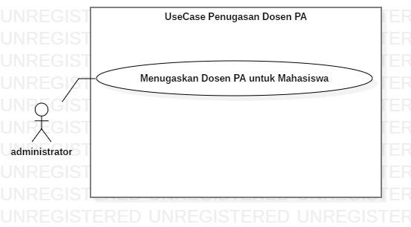
CLASS DIAGRAM

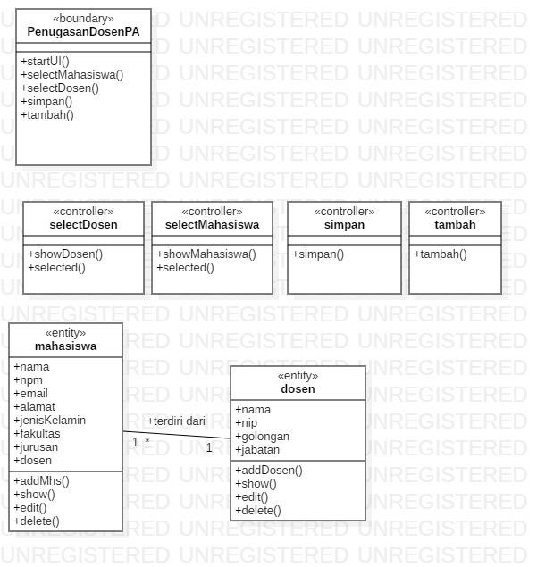
SEQUENCE DIAGRAM

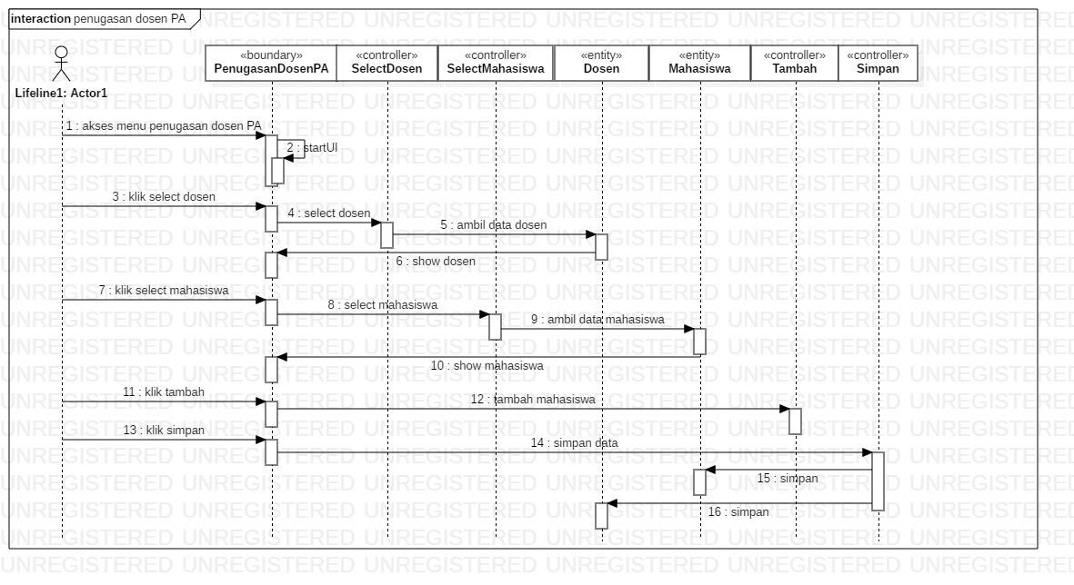
USER INTERFACE

